Τι ώρα είναι; (………………. Και είκοσι πέντε)

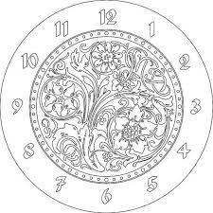…………………………………..
………………………………

……………………………………….
………………………………………….

Τι ώρα είναι ; (……………………και μισή)

………………………………………

………………………………………..

………………………………….

………………………………………

Τοποθέτησε τους δείκτες πάνω στα ρολόγια, ώστε να δείχνουν την ώρα που αναγράφεται δίπλα τους.

δέκα και μισή

δέκα και είκοσι πέντε

έντεκα και μισή

έντεκα και είκοσι πέντε

Καλή επιτυχία!!!!!!!!!!!!!!!!!!!!!!!!!!!!!!!!!

